Centar za odgoj i obrazovanje Čakovec
Šk. god. 2019./2020.

LOGOPEDSKE VJEŽBE

UČENIK: S. K.
DATUM: 27. 3. 2020.
LOGOPED: Paulina B. Hižman
Komunicirajte s djetetom jer je to najbolja vježba koju mu možete dati.

VJEŽBA JEZIČNOG RAZUMIJEVANJA
VJEŽBA SLUŠNE PAŽNJE
Pogledajte zajedno slike (slike su niže dolje) i imenujte ih. Čitajte joj jedno po jedno pitanje. Nakon svakog pitanja treba vam pokazati točan odgovor (odgovarajuću sliku). Ako nije sigurna u odgovor vodite ju potpitanjima (npr. Iz čega jedeš?, Čime brišemo?), pomognite joj.
Pohvalite ju za svaki dobro obavljen zadatak.

POGLEDAJ SLIKE I IMENUJ IH.
POKAŽI (SAMOSTALNO ILI UZ POMOĆ ODRASLE OSOBE):
- U čemu se kuha juha? 8. Pokaži kuhaču.
- Gdje je tanjur? 9. Čime režeš meso?
- Pokaži kuhinjsku krpu.
- Gdje je vilica?
- Pokaži dasku za rezanje.
- Čime jedeš juhu?
- Gdje je boca?

 |  | 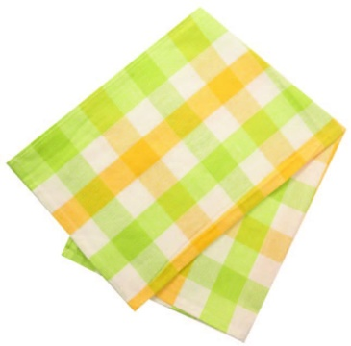
 | 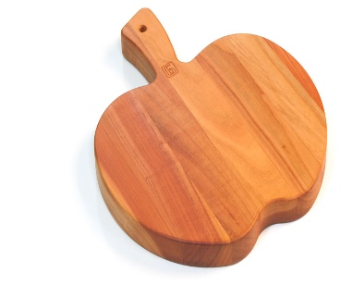
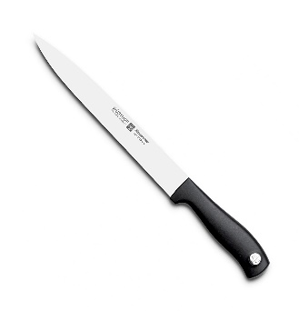 | 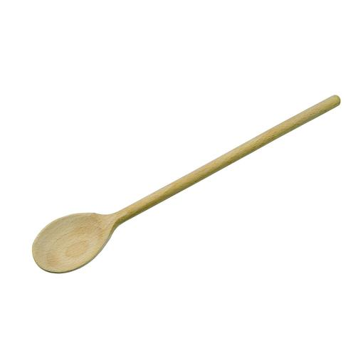 | 